**PRESSEMITTEILUNG** 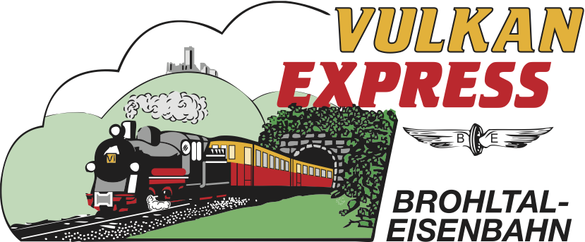

Brohl-Lützing, 03.06.2025

**Triebwagen schreibt Nahverkehrsgeschichte im Brohltal „VT 50 / VB 50“ wird 100 Jahre alt**

**Zu einer Zeit, als sich der ganz überwiegende Teil des Eisenbahnverkehrs in Deutschland noch fest in der Hand von Dampflokomotiven befand, beschaffte die Brohltal-Eisenbahn AG (BEG) im Jahr 1925 einen geradezu revolutionären Benzol-Triebwagen zur rationelleren Abwicklung des Personenverkehrs zwischen Brohl und Kempenich. 2025 jährt sich die Inbetriebnahme dieses Fahrzeugs, das die Anbindung des Brohltals an die „weite Welt“ nachhaltig verändern sollte, zum 100. Mal.**

Seit der Inbetriebnahme der meterspurigen Brohltalbahn in den Jahren 1901 (Brohl – Engeln) bzw. 1902 (Verlängerung bis Kempenich) wurde der Personenverkehr in gemischten Zügen abgewickelt, d. h. Güter- und Personenwaggons wurden gemeinsam befördert. Die langsame Fahrgeschwindigkeit führte in Kombination mit den häufigen Rangiermanövern in fast jedem der angefahrenen Bahnhöfe zu für die Bevölkerung unerträglich langen Reisezeiten von über zwei Stunden. Schon 1911 hatten Brenker Volksschüler zum Anlass des 10-jährigen Jubiläums der Brohltalbahn daher das Aufsatzthema „Von der Misere der Brohlthalbahn“ zu bearbeiten…

**Triebwagen revolutioniert Personenverkehr**

Im Winter 1924 bestellte die BEG bei den Deutschen Werken Kiel (DWK) den noch heute (als Waggon) vorhandenen Triebwagen „VT 50“. Das mit einem 150 PS starken Mercedes-Motor ausgestattete Fahrzeug beeindruckte die am 05. Juni 1925 in Brohl versammelte Festgesellschaft mit einer für Schmalspurbahnen außergewöhnlich großen Länge von 18 Metern und einer erzielbaren Höchstgeschwindigkeit von sagenhaften 35 km/h.

Am gleichen Tag nahm die Brohltalbahn den fahrplanmäßigen Betrieb mit dem neuen Triebwagen auf, der mit einer elektrischen Beleuchtung, Innenwänden aus poliertem Holz und gedämmten Außenwänden auch in Sachen Reisekomfort neue Maßstäbe setzte – wenn auch die Sitze weiterhin aus Holzlatten bestanden. Die Reisezeit auf der 23 km langen Strecke bis Kempenich konnte auf 70 Minuten reduziert werden, was mitunter einer Halbierung gleichkam.

Was den Reisenden kürzere Fahrzeiten bescherte, senkte zugleich auch den betrieblichen Aufwand: Mit nur einem einzigen Fahrzeug war es der BEG nun möglich, den Fahrplan gegenüber dem vorherigen Dampfbetrieb auszuweiten und bis zu fünf Triebwagenfahrten pro Richtung anzubieten. Zusätzliche Haltepunkte in Burgbrohl West und Niederzissen West verkürzten zugleich die Fußwege der Reisenden. Der Triebwageneinsatz kann also ohne Übertreibung als Revolution im Personenverkehr der Brohltalbahn bezeichnet werden!

**Experiment Holzgasantrieb**

Angetrieben wurde der Triebwagen zu Beginn mit Benzol, wobei von einem Verbrauch von 100 Litern pro 100 km berichtet wird. Um die hohen Kosten des Brennstoffs zu senken, baute die BEG das Fahrzeug 1932 zusammen mit der Firma Imbert-Gas aus Köln als erstes Eisenbahnfahrzeug in Europa auf einen Holzgasantrieb um. Dieser neuartige Antrieb bewährte sich nach anfänglichen Schwierigkeiten sehr gut und führte zu Einsparungen beim Brennstoff von 75%. Entsprechend groß war das Interesse der Fachwelt im In- und Ausland. Vorträge auf Fachtagungen und Beiträge in der zeitgenössischen Wochenschau unterstrichen die Pionierleistungen der BEG.

Allerdings führte der neue Antrieb auch zu einem schnelleren Verschleiß von Generatorteilen und zu häufigen Brüchen an Kurbelwellen oder Pleuelstangen. 1935 entschloss sich die BEG daher zum Kauf zweier gebrauchter Benzol-Triebwagen der Köln-Bonner Eisenbahnen. Nach anfänglichen Überlegungen, auch diese mit einem Holzgasantrieb auszustatten, entschied man sich schließlich, die Triebwagen schrittweise auf einen modernen Dieselantrieb umzubauen. In der Folge wurde die Antriebsanlage des „VT 50“ 1937 ausgebaut und das Fahrzeug fortan als Beiwagen „VB 50“ eingesetzt.

**Keimzelle des Vulkan-Expreß**

Nachdem die BEG den Personenverkehr ab dem 01. Oktober 1961 auf bahneigene Omnibusse verlagert hatte, blieb der „VB 50“ als einziger Personenwagen bei der Brohltalbahn erhalten. Das Fahrzeug wurde für die jährliche Bereisung durch die Eisenbahnaufsicht sowie für gelegentliche Sonderzüge eingesetzt, fristete ansonsten aber ein Schattendasein.

Wachgeküsst wurde der Wagen im Jahr 1977, als die BEG mit der Diesellokomotive „D 4“ und eben jenem „VB 50“ den „Vulkan-Expreß“ als touristischen Ausflugszug aus der Taufe hob. Bis zur Inbetriebnahme des offenen Cabriowagens 458 im Jahr 1985 und dem Zukauf weiterer Personenwagen nach Gründung der Interessengemeinschaft Brohltal-Schmalspureisenbahn e. V. (IBS) 1987 blieb das Fahrzeug der einzige Personenwagen des neuen „Expresszuges“. Im Jahr 2001 hat die IBS den Waggon in einer Fachwerkstatt in Pilsen (Tschechien) umfangreich aufarbeiten lassen, so dass er bis heute bei besonderen Anlässen wie Hochzeiten oder Eventfahrten eingesetzt werden kann. Seit dem 16. Mai 2025 verkehrt er – wie schon 1977 – wieder vereint mit der im Herbst 2023 nach 36 Jahren aus der Schweiz zurückgekehrten Diesellok „D 4“ als „Vulkan-Expreß Classic“ auf den Brohltaler Meterspurgleisen.

Im Oktober soll das 100-jährige Jubiläum mit einer kleinen Festveranstaltung entsprechend gewürdigt werden.

*Der „Vulkan-Expreß“ fährt täglich außer montags und an den Pfingstfeiertagen sogar mit Dampf! Nähere Informationen und Buchungen unter www.vulkan-express.de,*

*Telefon 02636 / 80303 oder per E-Mail unter buero@brohltalbahn.de.*

Interessengemeinschaft Brohltal-Schmalspureisenbahn e.V.

Brohltalstraße

56656 Brohl-Lützing

Telefon 02636-80303

E-Mail: buero@vulkan-express.de

www.vulkan-express.de